BAB I PENDAHULUAN

  - Latar Belakang
Memang tidak mudah menghadapi tantangan Usaha Mikro Kecil (UMK) untuk memperkuat struktur perekonomian di pedesaan yang berdampak terhadap perekonomian nasional. Oleh karena itu pembinaan UMK harus lebih difokuskan untuk meningkatkan kemampuan pelaku UMK untuk dapat naik kelas dari usaha mikro menjadi usaha kecil, dari usaha kecil menjadi usaha menengah sampai akhirnya menjadi usaha besar yang dapat memberikan manfaat terhadap masyarakat sekitarnya.
Lebih spesifik lagi terdapat enam pokok masalah dasar yang dihadapi pelaku usaha kecil atau pelaku usaha mikro kecil (UMK): Pertama, kelemahan dalam memperoleh peluang pasar dan memperbesar market size (pangsa pasar). Kedua, kelemahan untuk memperoleh akses terhadap sumber-sumber permodalan secara formal. Ketiga, kelemahan di bidang manajerial. Keempat keterbatasan jaringan usaha (networking) kerjasama antar pengusaha mikro dan kecil (sistem informasi pemasaran). Kelima, iklim usaha yang kurang kondusif, karena persaingan yang saling mematikan. Keenam, masih kurangnya pembinaan secara terpadu dan kurangnya kepercayaan serta kepedulian masyarakat terhadap usaha mikro dan kecil, walaupun harus diakui begitu banyak bentuk pembinaan yang telah dilakukan terhadap UMK (Kuncoro, 2000).
Masih banyak masyarakat yang belum memahami bahwa keberadaan UMK seperti pedagang keliling atau pedagang kaki lima, industri rumah tangga dan lain sebagainya telah memiliki payung hukum berdasarkan UU No. 20 tahun 2008 (Setio Sapto Nugroho, 2008) terkait prinsip, tujuan pemberdayaan hingga kriteria UMK, sebagai landasan solusi mengantisipasi masalah dasar yang sering dihadapi UMK. Pada umumnya tantangan bagi pelaku UMK dapat dibagi menjadi dua kategori: Pertama, bagi Usaha Mikro dengan kekayaan bersih kurang dari Rp50 juta, tidak termasuk tanah dan bangunan tempat usaha, serta hasil penjualan tahunan dibawah Rp300 juta, tantangan utama yang dihadapi adalah bagaimana menjaga kelangsungan hidup usahanya. Bagi kebanyakan mereka asal dapat berjualan dengan tanpa gangguan, pengusiran, premanisme, yang penting “aman” hal itu sudah sangat cukup.
Kedua, bagi usaha kecil dengan kekayaan bersih lebih dari Rp50 juta atau maksimal Rp1 milyar, tantangan yang sering dihadapi memang lebih kompleks dibanding usaha mikro, mereka lebih fokus memikirkan ekspansi usaha lebih lanjut. Beberapa tantangan yang dihadapinya terdiri dari 7 masalah utama (Kuncoro, 1997): 1) kepemilikan dan pengelolaan perusahaan yang belum dipisahkan yang dapat berdampak terhadap sistem administrasi keuangan dan manajemen. 2) akses pendanaan formal ke lembaga keuangan atau modal ventura karena persyaratan dan prosedur yang dirasa cukup berbelit dan sulit. 3) perencanaan bisnis tanpa studi kelayakan, mengingat persaingan merebut pasar semakin ketat. 4) akses terhadap teknologi menjadi keunggulan barsaing perusahaan, mengingat pangsa pasar dan selera konsumen yang cepat berubah. 5) daya tawar bahan baku dengan pemasok, mengingat perubahan harga dan kualitas bahan baku yang mungkin berubah setiap saat. 6) standarisasi kualitas dan mutu produk, mengingat banyaknya barang pengganti yang siap bersaing. 7) sumber daya manusia sebagai tenaga kerja terampil yang terasa masih sulit. (Badan Pusat Statistik, 2016)
Dengan demikian lantas pertanyaannya adalah bagaimana strategi bisnis yang dapat memberdayakan UMK. Sudah banyak strategi yang telah diupayakan selama ini namun dapat diklasifikasikan menjadi 5 aspek yaitu: 1. Aspek manajerial. 2. Aspek permodalan. 3. Aspek kemitraan. 4. Aspek klaster industri. 5. Aspek lembaga pembinaan. (Kuncoro, 2000).
Faktanya UMK masih mendominasi jumlah usaha di Jawa Barat, sebagai penyerap tenaga kerja terbanyak walaupun pengelolaanya masih sederhana dan pelakunya mayoritas perorangan, hal ini menjadikan UMK memiliki prospek yang baik kedepannya. Persentasae jumlah UMK di Jawa Barat mencapai 98,84% artinya lebih mendominasi daripada Usaha Menengah Besar (UMB).
Gambar 1. 1 UMK Nonpertanian Menurut Status Usaha
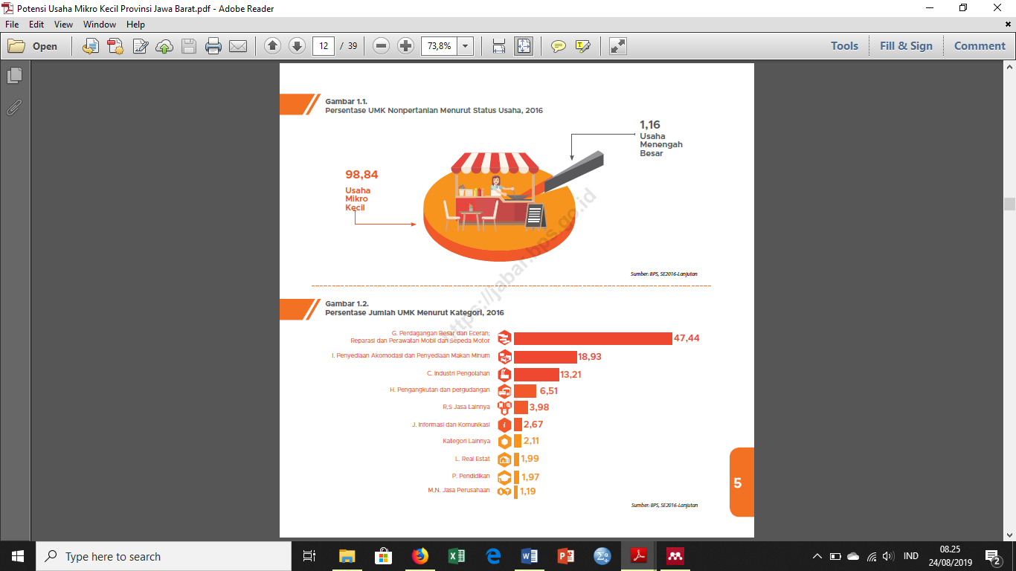
Sumber:(Badan Pusat Statistik, 2016)

Tingkat penyerapan tenaga kerja oleh UMK di Jawa Barat mencapai 74,07%, lebih besar dibandingkan dengan penyerapan tenaga kerja oleh Usaha Menengah Besar (UMB).
Gambar 1. 2 Penyerapan Tenaga Kerja Berdasar Skala Usaha
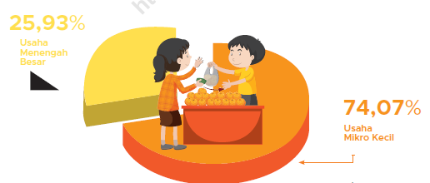
Sumber: (Badan Pusat Statistik, 2016)

Status UMK yang sudah berbadan hukum dan tidak berbadan hukum ternyata masih didominasi oleh UMK yang tidak berbadan hukum hingga 95,15%. Hal mesti menjadi pertimbangan strategis, mengingat persaingan yang makin ketat tidak hanya pada tingkat Lokal akan tetapi tingkat Nasional bahkan Internasional.

Gambar 1. 3 UMK Nonpertanian Menurut Status Badan Hukum
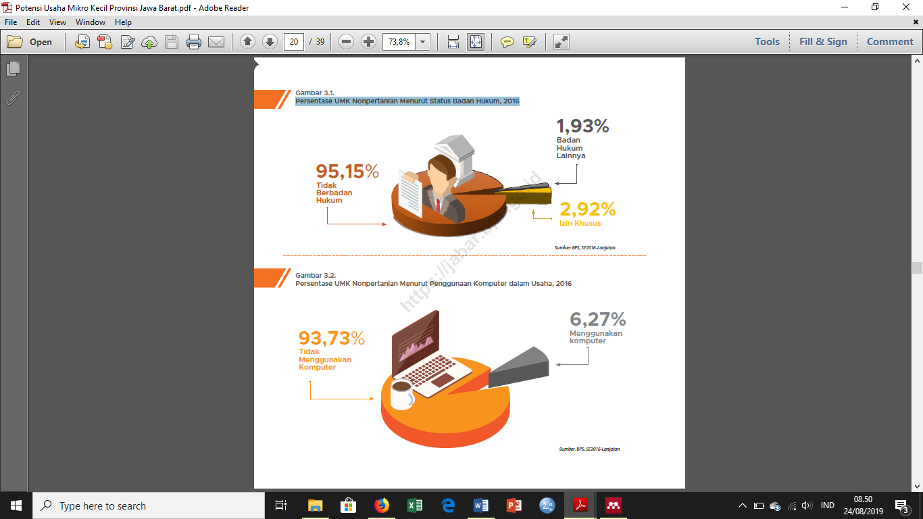
Sumber: (Badan Pusat Statistik, 2016)

Persentase UMK menurut penggunaan internet dalam usaha, ternyata masih didominasi oleh UMK yang tidak menggunakan internet untuk akses aktifitas bisnisnya sebesar 89,44%, padahal pangsa pasar dan selera konsumen yang selalu berubah akan lebih mudah dijangkau dengan memanfaatkan akses internet.
Gambar 1. 4 UMK Nonpertanian Menurut Penggunaan Internet dalam Usaha
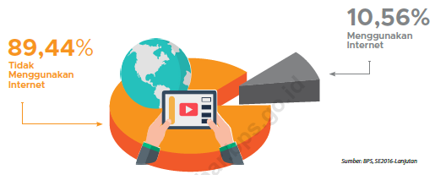
Sumber: (Badan Pusat Statistik, 2016)

Aspek kemitraan yang menjadi solusi strategis bagi pemberdayaan UMK benar adanya, berdasarkan data yang dihimpun ternyata masih banyak UMK yang menjalankan usahanya secara individu dan tidak ikut serta dalam kemitraan sebesar 93,03%. Artinya sangat berisiko bagi UMK untuk bersaing tanpa ikut serta dalam kemitraan.

Gambar 1. 5 UMK Nonpertanian Menurut Keikutsertaan dalam Kemitraan
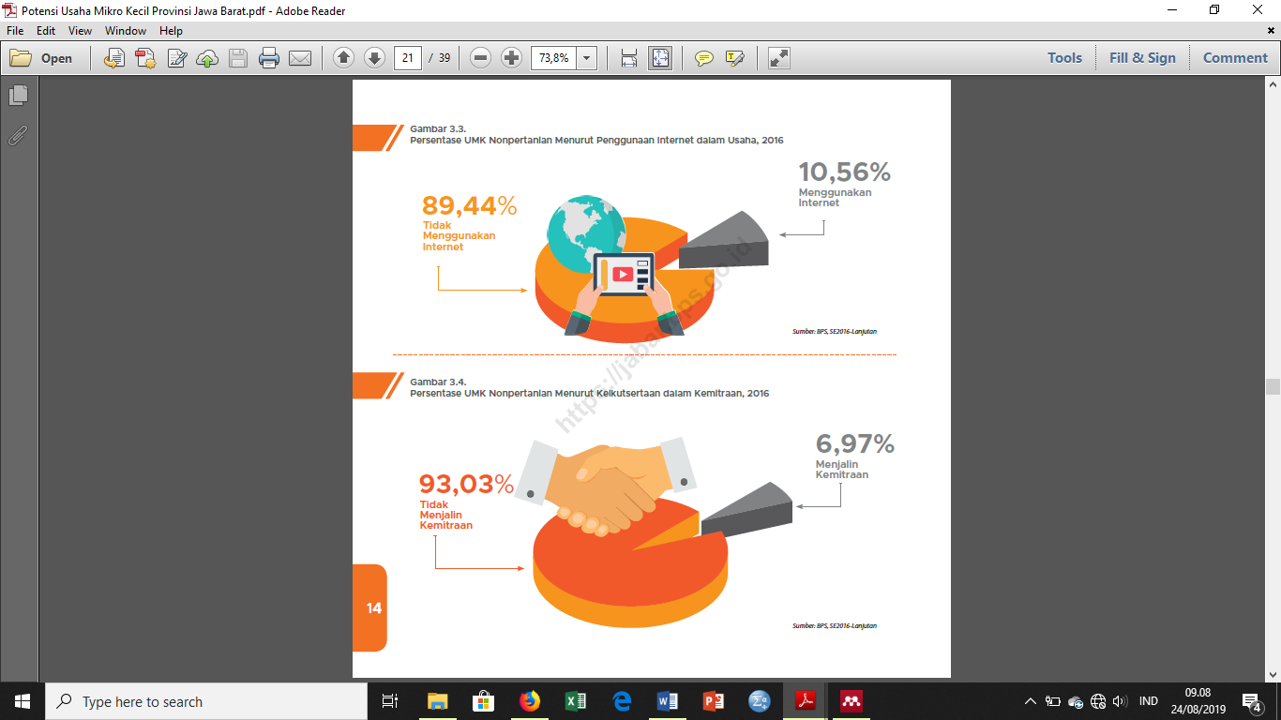
Sumber: (Badan Pusat Statistik, 2016)

Jumlah UMK terbanyak berdasarkan Kabupaten di Jawa Barat masih didominasi di Kabupaten Bogor sejumlah 368,74 ribu usaha/perusahaan (8,08%) diikuti oleh Kabupaten Bandung sebanyak 348,86 ribu usaha/perusahaan (7,64 persen), khususya Kabupaten Kuningan masih tertinggal jauh bahkan untuk wilayah CIAYUMAJAKUNING pun masih termasuk daerah yang memiliki UMK sebanyak 94,09 ribu usaha/perusahaan hanya berdistribusi untuk Jawa Barat sebesar 2,05%.
Tabel 1. 1 Jumlah Usaha/Perusahaan di CIayumajakuning
Kabupaten/Kota | UMK | UMB | Jumlah | Distribusi (%)
Cirebon | 250.162 | 2.442 | 252.604 | 5,45
Indramayu | 189.325 | 1.721 | 191.046 | 4,12
Majalengka | 155.419 | 1.422 | 156.841 | 3,38
Kuningan | 94.090 | 795 | 94.885 | 2,05
Sumber: (“Berita Resmi Statistik 2016,” n.d.) dimodifikasi

  - Sasaran dan Lokasi Kegiatan
Sasaran dari pemberdayaan masyarakat yang dilakukan di Desa Tenjolayar Kecamatan Kabupaten Kuningan, adalah pemberdayaan Usaha Mikro Kecil yang berdasarkan survei ditemukan adanya usaha/perusahaan Pastel. Alasan pemilihan tersebut diantara UMK yang ada di Desa Tenjolayar, karena usaha Pastel yang dimiliki oleh Bapak Aef ini merupakan UMK yang lebih memiliki kekhasan lokal dan memiliki permasalahan dasar UMK yang krusial. Fokus pemberdayaan masyarakat yang dilakukan lebih kepada bagaimana usaha Pastel ini dapat meningkatkan pendapatannya sehingga dapat berumur panjang, sehingga persoalan yang dimiliki bisa diminimalisir seiring perkembangan usahanya.
Beberapa persoalan yang dimiliki Bapak Aef sebagai pelaku UMK Pastel dapat dirangkum menjadi beberapa aspek yaitu: 1. Aspek Produk masih belum memliki kemasan yang tetap dan belum memiliki keunikan seperti rasa Pastel hanya rasa rebon saja. 2. Dari aspek harga masih berdasarkan pertimbangan yang penting ada lebihnya. 3. Dari aspek distribusi produk lebih mengandalkan siapa saja yang berminat untuk menjual kembali dan warung-warung yang terjangkau saja. 4. Aspek promosi hanya mengandalkan kerabat dekat dan kenalan saja. Dengan demikian penting sekali untuk dilakukan penyuluhan dan pembinaan terhadap usaha Bapak Aef, terkait persoalan yang paling krusial adalah meningkatkan pendapatan usahanya berdasarkan usaha yang telah dijalaninya sudah berumur lebih dari dua tahun. Apalagi jika dihadapkan dengan potensi unggulan kewirausahaan desa Tenjolayar lainnya yang ditemukan yaitu:
- Sumpia
- Gandaria
- Pastel
- Keripik singkong
- Keripik pisang
Adapun lokasi yang menjadi kegiatan pemberdayaan masyarakat ini dilakukan adalah:
- Letak, Luas dan Batas
Desa Tenjolayar merupakan salah satu Desa dari wilayah adminstratif Kecamatan Pancalang Kabupaten Kuningan, jawa barat. Desa Tenjolayar terdiri dari Dua (2) Dusun, (10) RT, Dua (2) RW. Kondisi umum Desa Tenjolayar Yaitu :
- Keadaan Fisik / Geografi Desa
- Batas Wilayah
- Sebelah Utara : Kabupaten Cirebon
- Sebelah Selatan : Desa Rajawetan
- Sebelah Barat : Desa Mekarjaya
- Sebelah Timur : Desa Sindangkempeng dan Desa Tarikolot

- Luas Wilayah
Luas Wilayah : 242, 521 ha
- Tanah Sawah :109, 262 ha
- Tanah Kebun : 46,339 ha
- Tanah Tegalan : 14,637 ha
- Keadaan Tofografis
Secara umum Topografis Desa Tenjolayar adalah merupakan daerah dataran tinggi.
- Iklim
Kelurahan Desa Tenjolayar dipengaruhi oleh iklim tropis dan angin muson, dengan temperatur bulanan berkisar antara 18º C- 32º C serta curah hujan berkisar antara 2.000 mm – 3.000 mm per tahun. Pergantian musim terjadi antara bulan November – Mei adalah musim hujan dan antara bulan juni – Oktober adalah musim kemarau.
Iklim desa tenjolayar sebagaimana Desa – desa lain di wilayah indonesia merupakan iklim kemarau dan penghujan, hal tersebut mempunyai pengaruh langsung terhadap pola tanah yang ada di Desa Tenjolayar Kecamatan Pancalang.

- Fasilitas Umum
1) Kondisi Jalan : Kondisi jalan di Desa Tenjolayar sudah banyak perbaikan ( Sudah di aspal).
2) Penerangan Umum : Penerangan di Desa Tenjolayar sudah mencukupi namun belum menyeluruh.
3) Sekolah : - Paud 1 Tenjolayar
- Paud 2 Tenjolayar
- SDN 1 Tenjolayar
- SDN 2 Tenjolayar
- RA 1 Tenjolayar
- RA 2 Tenjolayar
- TPA 1 Tenjolayar
- TPA 2 Tenjolayar
- TPA 3 Tenjolayar
4) Rumah Ibadah : - Masjid : 2
- Mushola : 12
5) Fasilitas Olahraga : - Lapang Bola 1
- Lapang Bulutangkis 1
- Lapang Voli 2
- Lapangan Tenis Meja 2

BAB II SOLUSI DAN LUARAN

- Solusi yang ditawarkan
Berdasarkan hasil survey di lokasi usaha dan melakukan wawancara dengan pemilik usaha bahwa prioritas permasalahan yang muncul lebih banyak berkaitan dengan proses pemasaran yang lebih krusial diantara permasalahan lainnya adalah:
- Masalah Produk terkait Branding
Seiring bertambahnya umur usaha Pastel, Pak Aef belum memiliki varian rasa, brand Pastelnya tersendiri bagi produknya. Sebagian besar Pastel diproduksi selama ini adalah hanya untuk dijual ke warung-warung terdekat dan kerabat dekat saja, atau menerima pesanan jika memungkinkan dengan satu varian rasa yaitu rasa rebon.
- Masalah Media Promosi
Pak Aef sudah memiliki media promosi akan tetapi belum mengenal cara memanfaatkan media promosi yang ada bagi produknya, sehingga hanya mengandalkan konsumen tetap yang ada dan jangkauan pasarnya menjadi sangat terbatas.
Berdasarkan urutan dari prioritas masalah yang dijelaskan sebelumnya, maka terdapat beberapa solusi ditawarkan untuk mengatasi masalah tersebut pada usaha mitra yaitu:
- Solusi produk terkait branding
Membuatkan logo yang dapat menjelaskan produknya berupa varian rasa dan kemasan yang unik dan menarik terlebih dahulu. Logo tersebut nantinya akan digunakan dalam berbagai kegiatan usaha seperti pada nota penjualan, cap, serta kartu nama milik pemilik usaha. Logo ini juga akan digunakan dalam pembuatan media promosi seperti pembuatan spanduk, di media promosi online (Facebook, Instragram, Whatsap dll), ataupun juga di berbagai media pemasaran yang akan digunakan. Pembuatan logo dan kemasan khas ini penting mengingat produksi pastel yang dilakukan oleh Pak Aef masih sangat terbatas, akan tetapi memiliki rasa yang sangat enak dengan aneka pilihan rasa. Setidaknya dengan branding ini para pelanggan atau calon pelanggan memiliki gambaran mengenai Produk Pastel milik Pak Aef
- Solusi media promosi
Solusi yang ditawarkan adalah membuatkan media promosi melalui media sosial. Media sosial ini juga bisa digunakan oleh pemilik usaha untuk melayani masalah order produk, serta pertanyaan-pertanyaan dari konsumen. Selain itu media promosi ini juga digunakan sebagai tempat untuk display kemasan Pastel milik Pak Aef supaya konsumen bisa memilih varian rasa yang dikehendaki. Selain menggunakan media online juga dibuatkan spanduk untuk dipasang di depan gerai-gerai milik Pak Aef untuk memudahkan pencarian tempat usaha

- Luaran yang ditargetkan
- Bentuk target luaran dari Solusi produk terkait branding
Luaran dari solusi ini adalah berupa pembuatan logo usaha yang sudah disesuaikan dengan keinginan dan persetujuan pemilik, yaitu: Mr. Pastel dengan kemasan sesuai varian rasa seperti: rasa Mangga (Warna Hijau), rasa Nangka (Warna Kuning), dan rasa Rebon (Warna Hitam Adobe).
- Bentuk target luaran dari Solusi media promosi
Target luaran dari solusi yang ditawarkan adalah berupa media sosial Fanpage Facebook,
membuatkan media promosi melalui media sosial. Media sosial ini juga bisa digunakan oleh pemilik usaha untuk melayani masalah order produk, serta pertanyaan-pertanyaan dari konsumen. Selain itu media promosi ini juga digunakan sebagai tempat untuk display kemasan Pastel milik Pak Aef supaya konsumen bisa memilih varian rasa yang dikehendaki. Selain menggunakan media online juga dibuatkan spanduk untuk dipasang di depan gerai-gerai milik Pak Aef untuk memudahkan pencarian tempat usaha
Target luaran nantinya adalah berupa media sosial Fanpage Instagram yang akan memuat produk-produk milik Pak Aef. Selain itu juga berisi mengenai alamat usaha serta nomer telefon guna keperluan pemesanan Pastel tersebut. Luaran berikutnya berupa spanduk yang akan dipasang di depan gerai milik Pak Aef.

BAB III MANFAAT DAN DAMPAK SOSIAL

Manfaat kegiatan pemberdayaan masyarakat tematik kewrisausahan yang diusulkan ini menjadi contoh konkrit motivasi bisnis bagi masyarakat Desa Tenjolayar dan sekitarnya terutama Pak Aef sebagai pemilik Usaha Pastel dengan melalui sharing knowledge tentang manajemen usaha mikro dan kecil sehingga lebih terbuka lagi wawasan bisnisnya untuk menangkap peluang yang lebih baik lagi .
Tabel 3. 1 Manfaat dan dampak sosial
No. | Nama Dosen | Judul Kegiatan Pelayanan/Pengabdian kepada Masyarakat | Waktu Kegiatan | Manfaat dan Dampak Sosial
01. | Iqbal Arraniri, S.E.I.,M.M. | Penyuluhan implementasi strategi bisnis usaha mikro kecil | Agustus - September 2019 | Bermanfaat bagi Masyarakat dan pelaku UMK khususnya di Desa Tenjolayar  supaya lebih memiliki pengetahuan  dan keterampilan untuk berwirausaha dalam meningkatkan  ekonomi keluarga
01. | Iqbal Arraniri, S.E.I.,M.M. | Program Pendampingan Masyarakat Bidang kemasan produk | Agustus - September 2019 | Memberikan pengarahan kepada masyarakat dibidang teknologi kemasan produk
01. | Iqbal Arraniri, S.E.I.,M.M. | Program Pendampingan Masyarakat Bidang media promosi | Agustus - September 2019 | Memberikan pelatihan kepada masyarakat dibidang pemanfaatan internet untuk promo di media sosial daring

BAB IV METODE PELAKSANAAN

- Metode Pendekatan
Metoda pendekatan dalam pendampingan usaha Pastel milik Pak Aef dilaksanakan dengan dua tahap, yaitu:
- Observasi Lapangan
Tim melakukan observasi langsung di Desa Tenjolayar dengan fokus terhadap usaha Pastel milik Pak Aef untuk mengetahui bagaimana proses bisnis berlangsung, dari mulai penentuan bahan baku, proses pembuatan, pengemasan, hingga bagaimana produk tersebut didistribusikan.
- Wawancara
Wawancara dengan Pak Aef sebagai pemilik usaha Pastel bertujuan untuk mengetahui permasalahan-permasalahan yang dihadapi secara lebih detail sekaligus memberikan rekomendasi untuk pengembangan bisnis ke depan.
- Tahapan atau Langka-langkah yang ditempuh

Tabel 4. 1 Tahapan atau Langkah-langkah yang ditempuh
No. | Kategori Masalah | Solusi | Aksi | Periode Pelaksanaan | Status | Keterangan
1 | Branding Produk | Perubahan kemasan produk dan penentuan brand Pastel agar mampu mengakomodasi informasi produk dengan keunggulannya | Melakukan kegiatan penyuluhan untuk kemasan produk dan varian rasa Pastel | Agustus - September 2019 | On Going | Dokumentasi
2 | Strategi Pemasaran | Melakukan aktivitas periklanan untuk Promosi Brand Activation dan peningkatan Brand Awareness | Melakukan kegiatan penyuluhan untuk Strategi Marketing Mix | Agustus - September 2020 | On Going | Dokumentasi

- Langkah-langkah dan Metoda Evaluasi
Langkah-langkah dan metoda evaluasi yang dimaksud disini adalah pola atau sistim tindakan yang akan dilakukan, ataupun urutan atau tahapan-tahapan yang perlu dalam menjalankan kegiatan pengabdian pada masyarakat (Murdjito, 2012), mencakup tahapan-tahapan sebagai berikut:
- Analisis situasi masyarakat.
Sebagaimana kegiatan pengabdian pada masyarakat harus dimulai dari niat untuk membantu masyarakat, maka tahapan ini tidak sepatutnya dilompati, akan tetapi harus dilakukan seoptimal mungkin melalui dua sub tahapan yang memungkinkan:
Pertama : menentukan masyarakat sasaran, apakah:
- Masyarakat luas
- Komunitas tertentu
- Khalayak atau organisasi tertentu
- Orang-orang tertentu dalam masyarakat
Kedua : menentukan bidang permasalahan yang akan dianalisis:
- Secara komprehensip, artinya mencoba menemukan, melihat dan mempelajari keseluruhan masalah yang dihadapi oleh masyarakat sasaran, hal ini memerlukan pendekatan secara multidisipliner
- Secara terbatas, artinya hanya terbatas pada satu atau bidang permaslahan saja.

- Identifikasi masalah
Tahapan selanjutnya dari hasil kerja analisis yang mencakup sasaran dan bidang permasalahan tadi ialah dapat ditemukannya dan kemudian dapat dirumuskannya permaslahan yang dihadapi oleh kelompok sasaran yang terpilih. Dalam tahap ini sasaran yang akan ditangani melalui kegiatan pengabdian pada masyarakat nanti. Semakin konkrit perumusan masalahnya, semakin baiklah hasil yang akan dicapai dalam perencanaan ini.
- Menentukan tujuan kerja secara spesifik
Tahapan selanjutnya menentukan “kondisi baru” mana yang ingin dihasilkan melalui kegiatan pengabdian nantinya. Dengan kata lain perubahan apa yang diinginkan. Seandainya perubahan itu dapat dikuantifikasikan akan membuat tujuan kerja itu lebih jelas, kalaupun tidak ukuran kualitatifpun dapat diterima. Yang penting dapat dibedakan antara kondisi sekarang dan kondisi baru yang ingin dicapai dengan kegiatan pengabdian itu.
- Rencana pemecahan masalah
Masalah yang sudah diidentifikasi perlu dipecahkan dan sekaligus mencapai tujuan (kondisi baru) yang telah ditetapkan. Semuanya itu perlu
direncanakan dalam tahap ini, yang terdiri dari sub-tahapan, yaitu :
a. Mencari alternatif pemecahan masalah ;
b. Memilih salah satu alternatief yang terbaik ;
- Pendekatan sosial
Yang dimaksud adalah pendekatan terhadap masyarakat sasaran. Prinsipnya ialah bahwa masyarakat sasaran harus dijadikan subyek dan bukan obyek dari kegiatan pengabdian pada masyarakat ini.
- Pelaksanaan kegiatan
Sampai pada tahap pelaksanaan ini, tetapi tidak berarti perencanaan sudah tidak diperlukan lagi. Justru pada tahap ini pelaksanaan kegiatan yang akan segera dilakukan itu harus direncanakan secara matang dan terinci.
Penyusunan rencana kerja ini termasuk :
a. Penetapan bagaimana kegiatan itu akan dilakukan ;
b. Penetapan waktu pelaksanaannya ;
c. Penetapan tempat-tempat pelaksanaan kegiatan ;
d. Penetapan orang-orang yang akan terlibat dalam kegiatan.
Pendapat-pendapat dan saran-saran dari masyarakat sasaran penting untuk diperhatikan. Sangat perlu diusahakan agar masyarakat beranggapan bahwa kegiatan itu adalah kegiatan mereka, usaha mereka untuk mengatasi masalah-masalah yang mereka hadapi dengan mendapatkan bantuan dari unsur perguruan tinggi, dan mungkin juga dari unsur-unsur lain, misalnya dari berbagai instansi yang relevan, Sebaliknya harus dihindarkan tumbuhnya anggapan masyarakat bahwa kegiataan itu adalah kegiatan perguruan tinggi dan untuk keperluan perguruan tinggi, sehingga mereka hanyalah membantu.
- Evaluasi kegiatan dan hasil
Proses evaluasi kegiatan itu dapat mengikutsertakan unsur masyarakat, sehingga mereka tidak harus mengetahui apa hasil dari kegiatan selama ini, tetapi juga belajar bagaimana mengetahui dan mengukur perubahan-perubahan yang terjadi.
Proses evaluasi ini harus dapat mengahasilkan semacam bentuk pertanggungjawaban dari segala hal yang telah dilakukan sebelumnya. Kalau disimpulkan bahwa kegiatan itu berhasil, maka perlu dijelaskan sejauhmana keberhasilannya, dan kalau tidak/kurang berhasil apa yang sudah dapat dicapai dan mengapa tidak dapat lebih baik lagi hasilnya.
Hasil evaluasi itu tidak hanya penting sebagai kelengkapan administrasif, tetapi juga sangat penting untuk diketahui oleh semua orang yang terlibat, termasuk masyarakat sasaran.
Bentuk program ditentukan berdasarkan tujuan-tujuan yang ingin dicapai oleh program itu, dan terdapatlah adanya lima bentuk program pengabdian pada masyarakat, yaitu (1) Pendidikan pada Masyarakat, (2) Pelayanan pada Masyarakat, (3) Pengembangan Hasil Penelitian, (4) Pengembangan Wilayah Secara Terpadu, dan (5) Kuliah Kerja Nyata atau KKN.
BAB V TIM PENGUSUL SERTA URAIAN TUGAS

Tabel 5. 1 Tim Pengusul serta Uraian Tugas
No. | Nama | Jabatan | Keahlian | Tugas
1 | Iqbal Arraniri, S.E.I.,M.M. | Ketua Tim | Manajemen Strategi | Pemateri
2 | Mahasiswa KKN UNIKU Kelompok 42 | Anggota Tim | Multidisiplin Jurusan | Pendampingan Lapangan

BAB VI ANGGARAN BIAYA

Tabel 6. 1 Anggaran Biaya
No. | Komponen | Volume | Satuan | Biaya Satuan | Jumlah
1 | Honorarium untuk pelaksana, pengumupul data, penganailis data, honor operator, honor pembuat sistem (maksimum 30%) | 3 | orang | Rp500.000 | Rp1.500.000
2 | Pembelian bahan habis pakai untuk pembelian atk, fotocopy , surat menyurat, penyusunan laporan, cetak, penjilidan, publikasi, pulsa, internet, bahan pembuatan alat bagi masyarakat | 5 | unit | Rp100.000 | Rp500.000
3 | Perjalanan untuk survei/ sampling data/sosialisasi/ pelatihan/pendampingan/seminar/workshop, kosumsi, transport (maksimum 15%) | 3 | waktu | Rp250.000 | Rp750.000
4 | Lain-lain (kegiatan publikasi dan laporan) | 2 | Rp | Rp125.000 | Rp250.000
Total |  |  |  |  | Rp3.000.000

BAB VII JADWAL KEGIATAN

Tabel 7. 1 Jadwal Kegiatan Bulan Agustus – Spetember 2019
No | KEGIATAN | Minggu I |  |  | minggu ii |  |  | minggu iii |  |  | minggu iv
1. | Analisis situasi masyarakat
2. | Identifikasi masalah
3. | Menentukan tujuan kerja secara spesifik
4. | Rencana pemecahan masalah
5. | Pendekatan sosial
6. | Pelaksanaan kegiatan
7. | Evaluasi kegiatan dan hasil
8. | Penyelesaian laporan hasil pengabdian masyarakat

Daftar Pustaka

Badan Pusat Statistik. (2016). Potensi Usaha Mikro Kecil.
Berita Resmi Statistik 2016. (n.d.).
Kuncoro, M. (1997). Pengembangan Industri Pedesaan Melalui Koperasi dan Usaha Kecil: Suatu Studi Kasus di Kalimantan Timur. Analisis CSIS, 26(I), 77–98.
Kuncoro, M. (2000). Usaha Kecil di Indonesia: Profil, Masalah dan Strategi Pemberdayaan. Sumber, 7, 6–8.
Murdjito, G. (2012). Pelatihan Metodologi Pengabdian kepada Masyarakat.
Setio Sapto Nugroho. (2008). UURI No20 tahun 2008 tentang usaha mikro, kecil dan menengah. Jakarta.

Daftar Isi

BAB I PENDAHULUAN 1
BAB II SOLUSI DAN LUARAN 9
BAB III MANFAAT DAN DAMPAK SOSIAL 12
BAB IV METODE PELAKSANAAN 13
BAB V TIM PENGUSUL SERTA URAIAN TUGAS 17
BAB VI ANGGARAN BIAYA 18
BAB VII JADWAL KEGIATAN 19

Daftar Gambar

Gambar 1. 1 UMK Nonpertanian Menurut Status Usaha 3
Gambar 1. 2 Penyerapan Tenaga Kerja Berdasar Skala Usaha 3
Gambar 1. 3 UMK Nonpertanian Menurut Status Badan Hukum 4
Gambar 1. 4 UMK Nonpertanian Menurut Penggunaan Internet dalam Usaha 4
Gambar 1. 5 UMK Nonpertanian Menurut Keikutsertaan dalam Kemitraan 5

Daftar Tabel

Tabel 1. 1 Jumlah Usaha/Perusahaan di CIayumajakuning 5

Tabel 3. 1 Manfaat dan dampak sosial 12

Tabel 4. 1 Tahapan atau Langkah-langkah yang ditempuh 13

Tabel 5. 1 Tim Pengusul serta Uraian Tugas 17

Tabel 6. 1 Anggaran Biaya 18

Tabel 7. 1 Jadwal Kegiatan Bulan Agustus – Spetember 2019 19

